Thực hiện chương trình kế hoạch năm học và kế hoạch tổ chức Hội diễn văn nghệ truyền thống năm 2017, từ ngày 16 tháng 11 đến ngày 09 tháng 12 năm 2017, các khoa đã tổ chức hội diễn văn nghệ truyền thống khoa, nhằm phát huy phong trào văn hóa văn nghệ trong sinh viên đồng thời qua đó giáo dục cho sinh viên lòng yêu quê hương, yêu đất nước, con người Việt Nam.
Đến tham dự Hội diễn có quý thầy cô trong Đảng ủy- Ban Giám Hiệu nhà trường, Ban chủ nhiệm các Khoa, lãnh đạo các phòng ban, các thầy cô và hơn 4000 lượt sinh viên tham gia và cổ vũ..
Các giải A, B, C và giải toàn đoàn đã được trao cho các tiết mục xuất sắc ở các thể loại đơn ca, song/tam ca, múa và tốp ca múa. Các đội thi đã mang đến nhiều tiết mục hay và công phu:
Một số tiết mục xuất sắc của khoa Dược
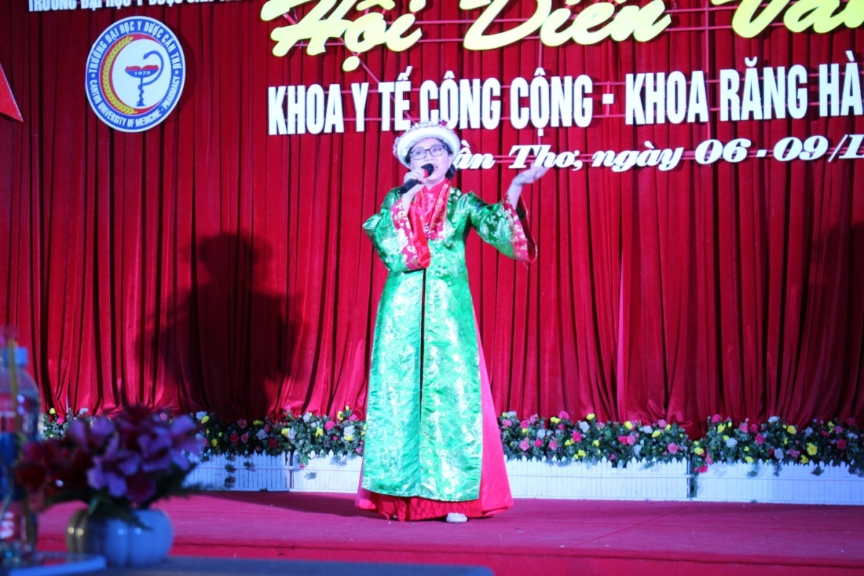
Tiết mục đơn ca: “Đất nước lời ru” Dược K39 và 40
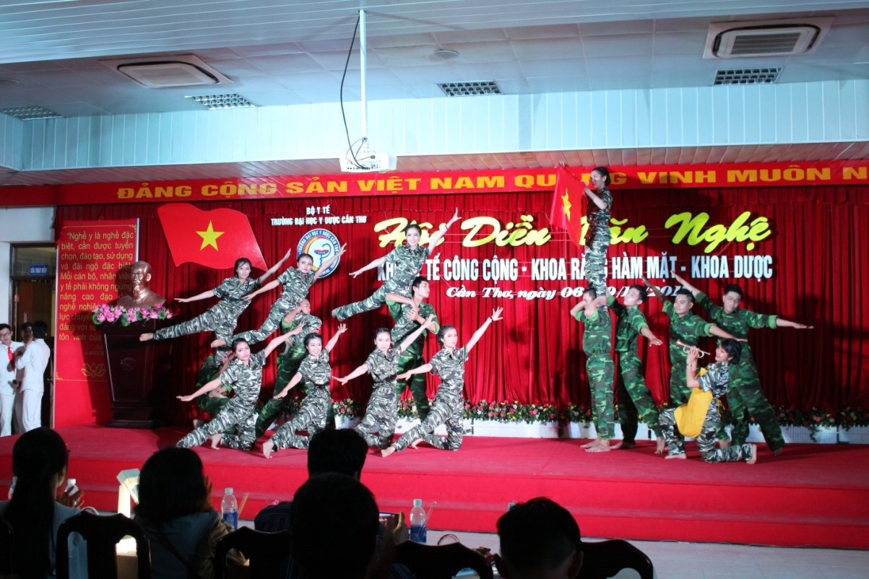
Tiết mục múa “Bình minh lính trẻ” Dược K39 và 40
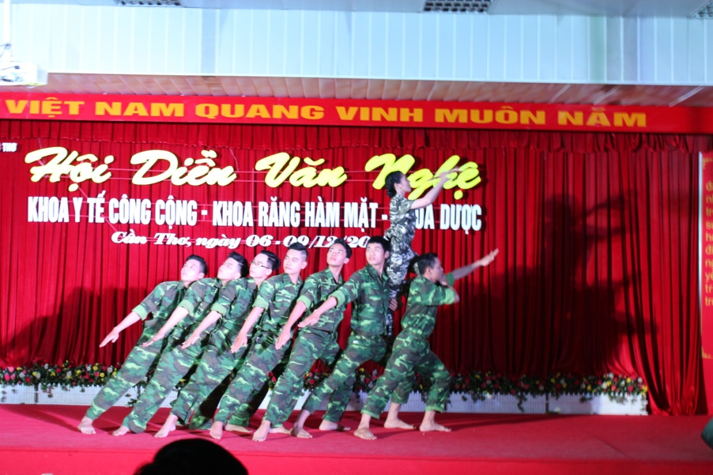
Tiết mục múa “Bình minh lính trẻ” Dược K39 và 40
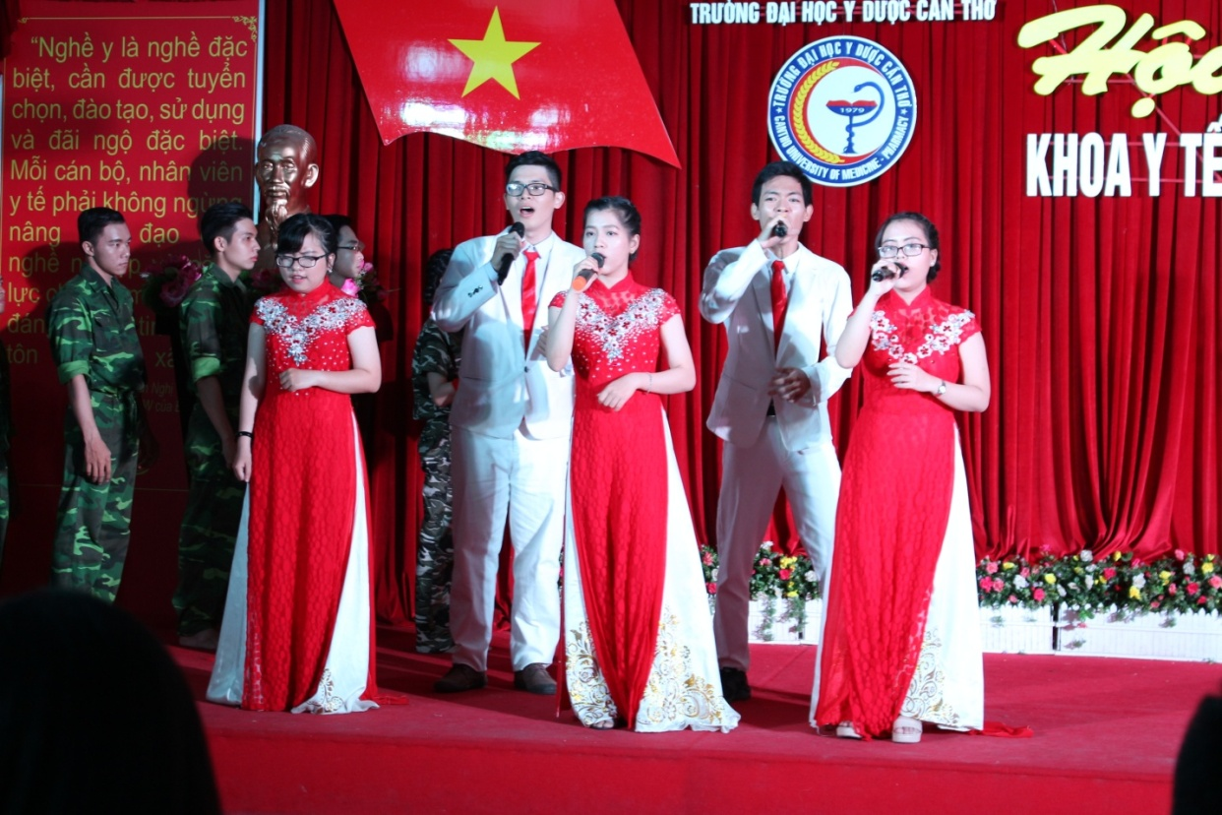
Tiết mục Tốp ca: “Đất nước” Dược K39 và 40
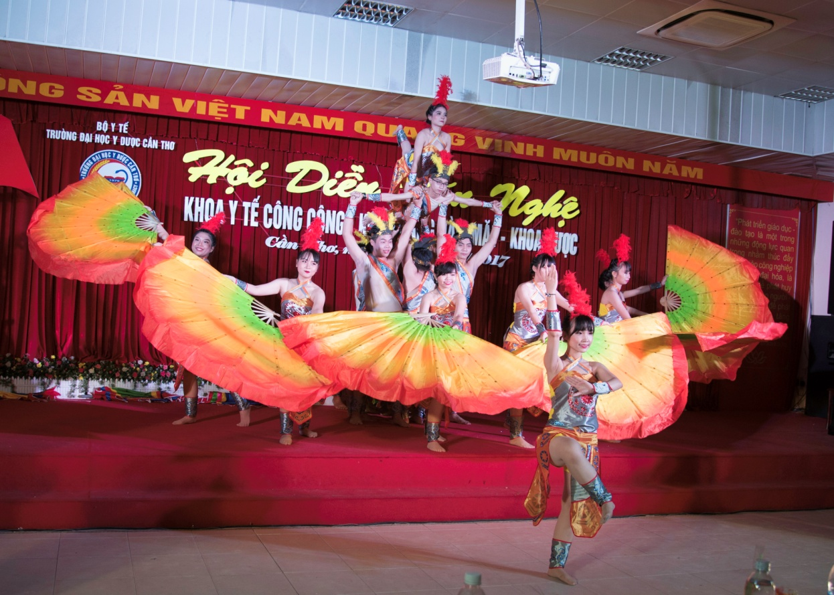
Tốp ca múa “ Đất Việt tiếng vong ngàn đời” – Dược K42
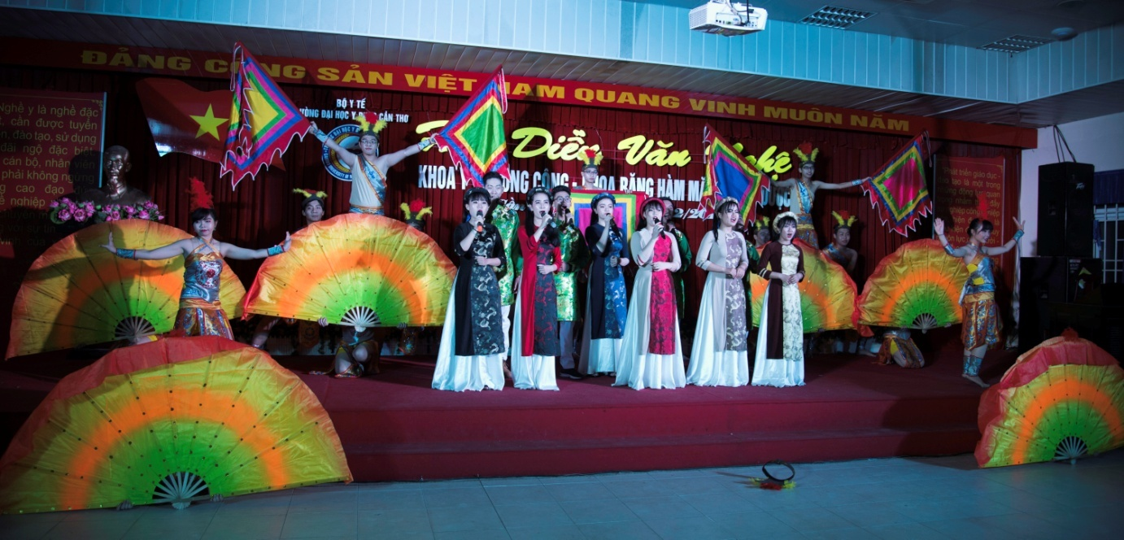
Tốp ca múa “ Đất Việt tiếng vong ngàn đời” – Dược K42

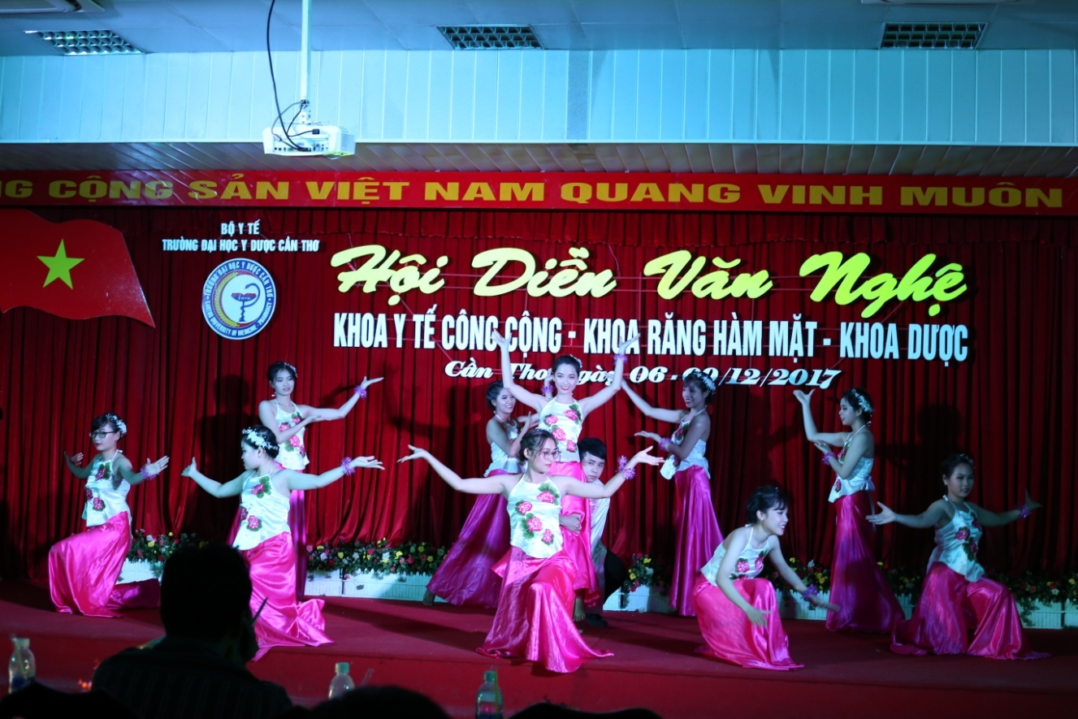
Tiết mục múa “Bánh trôi nước”_Dược K42

Các tiết mục xuất sắc của khoa Điều dưỡng
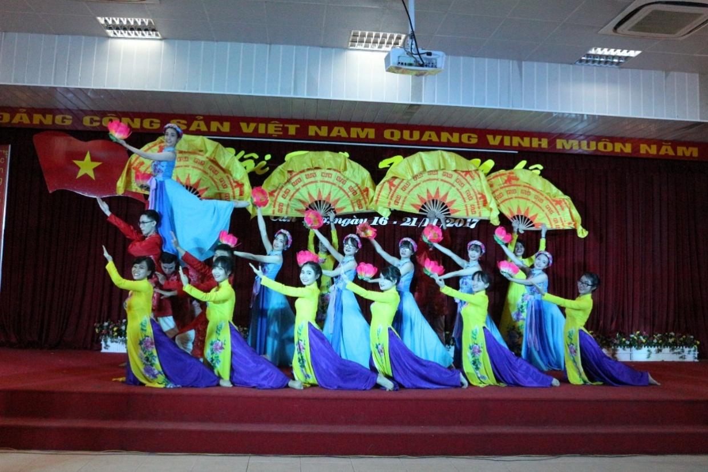
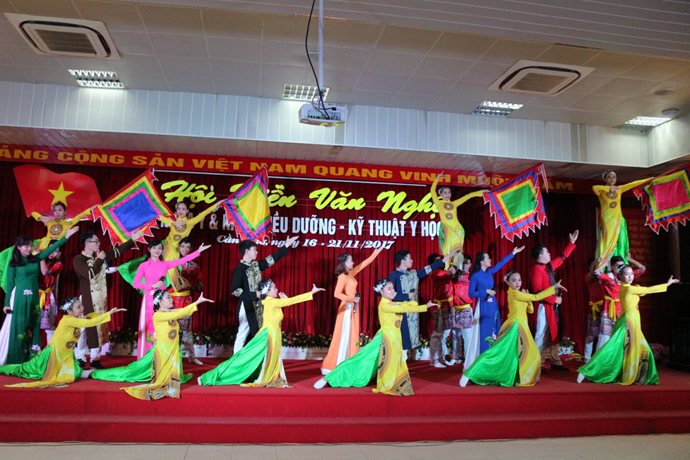
Tiếtmụccamúa: Việt Nam GấmHoa – XétNghiệm – ĐiềuDưỡng K40

Tiếtmụccamúa: HàoKhíDânTộcViệt – XétNghiệmĐiềuDưỡng K41

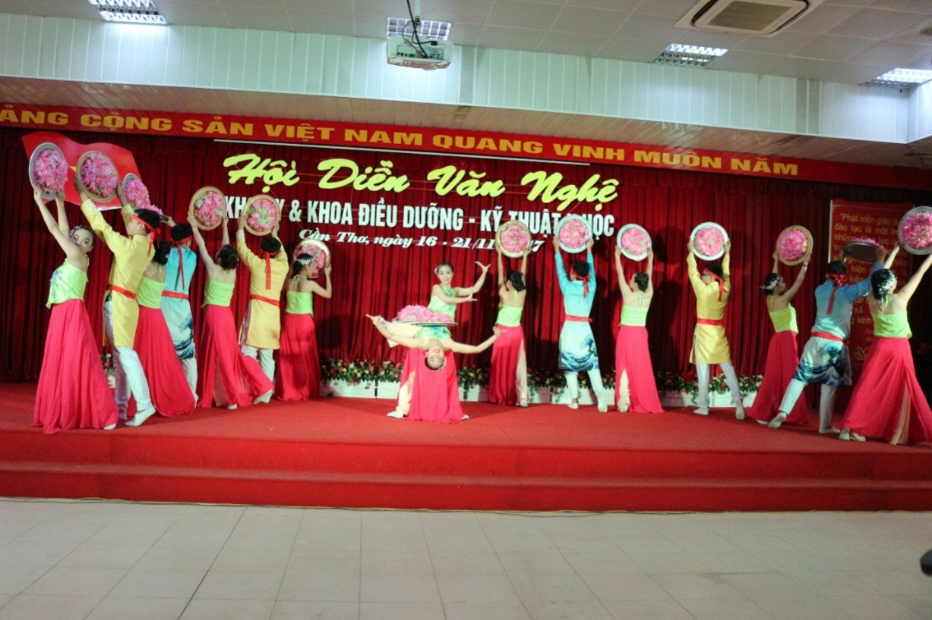
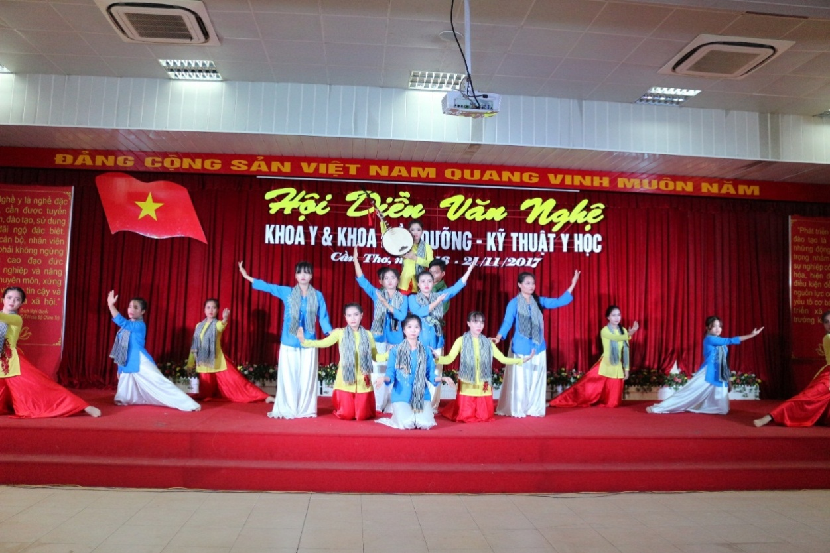
Tiếtmụcmúa: KhaiHội Non Sông – XétNghiệm – ĐiềuDưỡng K41
Tiếtmục: DạCổHoài Lang – ĐiềuDưỡng K42

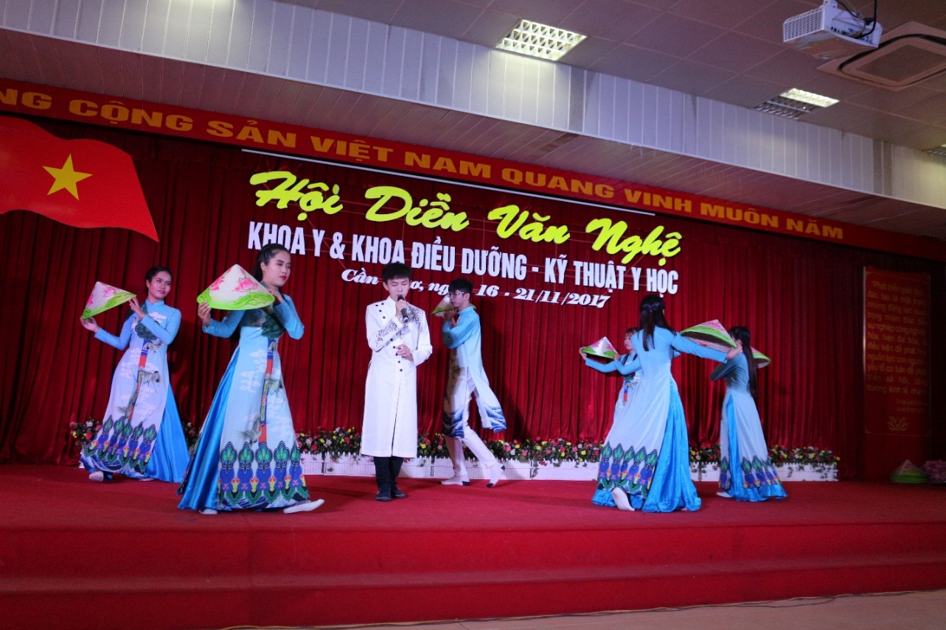

Đơnca: TrởVềDòngSôngTuổiThơ – XétNghiệm – ĐiềuDưỡng K41

